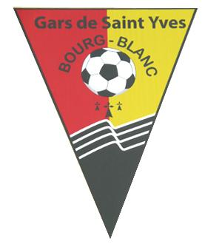 Samedi 27 juin 2015
Cochon grillé : 10£ adulte
Melon / jambon / chips / dessert / boisson / 5£ enfants

A partir de 19h30 au stade
Réservation repas : Bar le St Yves / Prigent jérôme: 06-15-08-17-03 / françoise Philipp : 06-98-00-86-77/ Le jeune christophe : 06-24-79-50-55
_____________________________________________________________________________________________________
Inscription avec règlement obligatoire !!!!
Nom : ___________________________________________
Prénom : _________________________________________
 |  | Prix : | Total :
Adultes |  | 10£
Enfants |  | 5£

